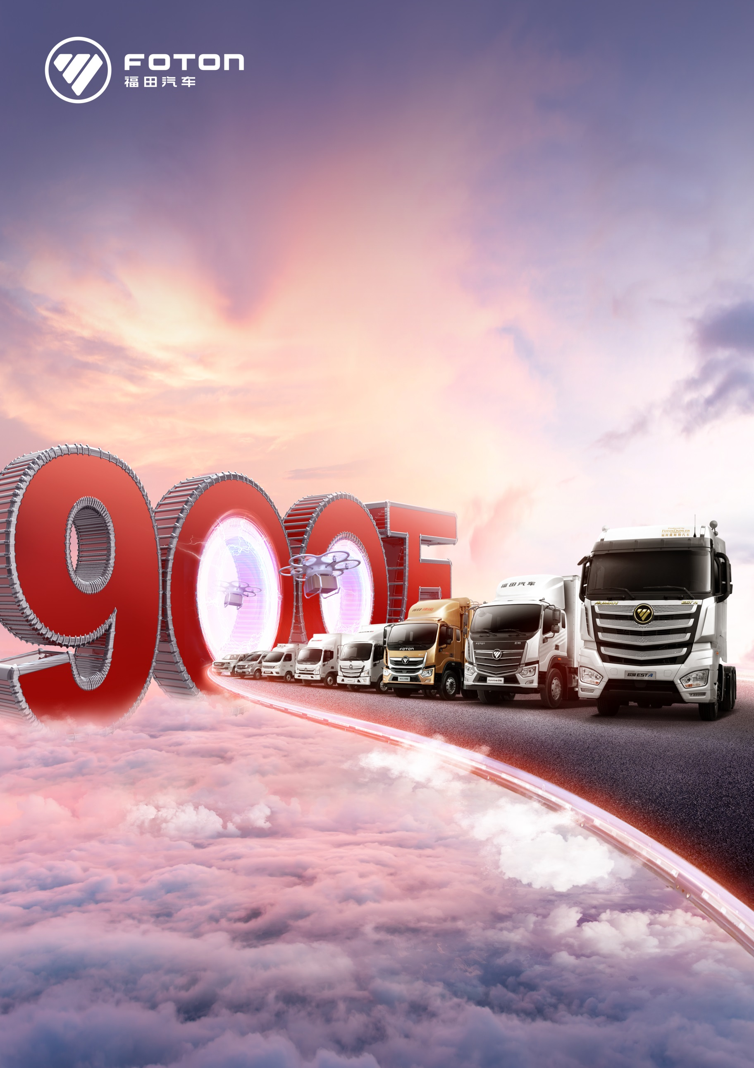
福内准字2012-E006
2020.10
2020年第10期
董办简报

公司名称：北汽福田汽车股份有限公司 地址：北京市昌平区沙河镇沙阳路 邮编：102206
公司网址：www.foton.com.cn 投资者热线： 010-80716459

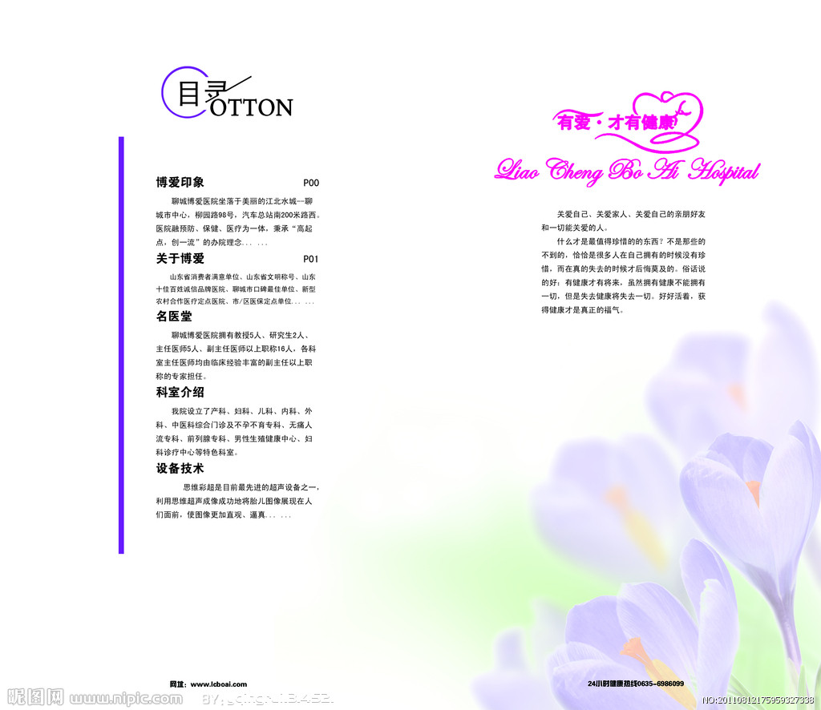

福田快讯
P3公司近期重要事项
决议公告
P7公司董/监事会、股东大会决议及公告
销售快报
P8福田汽车2020年9月份产销情况通报
证券市场
P9沪深两市动态
P15汽车板块动态
数据研究
P19主要汽车上市公司2020年9月销量汇总
监管动态
P22 2020年10月上交所监管案例

董办简报

2020年第10期
《董办简报》创办于2006年，内容涵盖公司近期重要事项和决议公告，月度产销情况通报等。
《董办简报》是福田汽车对外宣传的窗口之一，也是公司对内进行沟通的渠道之一。投资者通过《董办简报》可以较为全面地了解近期的公司经营管理情况；公司董事、监事、经理层及员工通过《董办简报》也可以较为全面深入地了解公司近期重要事项的决策及治理情况。

主 办：董事会办公室
主 编：龚 敏
责任编辑：陈维娟
编 辑：姜若洋
投稿信箱：jiangruoyang@foton.com.cn
联系电话：010-80708563
版权所有。




福田快讯

福田雷萨总部及特种车辆智能制造基地项目奠基仪式隆重举行
2020年10月24日上午，福田雷萨总部及特种车辆智能制造基地项目奠基仪式圆满落幕，安庆市委书记魏晓明宣布项目奠基。安庆市领导章松、黄杰、花家红、程学东、宋圣军，市经开区管委会主任吴三九，市政府秘书长江兴代；福田汽车党委书记、总经理巩月琼，福田汽车党委常委、常务副总经理常瑞，福田汽车副总经理武锡斌，福田汽车党委常委、副总经理杨国涛，福田汽车董事会秘书龚敏，福田汽车党委副书记、工会主席吴海山等领导出席奠基仪式，中央电视台《未来使命》栏目组走进雷萨开机仪式，共同见证了这一具有里程碑意义的重要时刻！
福田雷萨总部及特种车辆智能制造基地项目主要包括雷萨总部+高端装备和特种车辆智能制造基地，该项目投资主要包括特种车辆智能制造基地、客户体验中心、高端核心零部件产业园、金融服务、工业互联网、产业平台投资等产业，旨在2025年前打造成百亿级产业集群，为属地经济高质量发展做出积极贡献。
这是福田雷萨在安庆布局的第一个大型制造项目，投资建设这一项目，是福田雷萨做大做强核心主业，完善产业价值链，打造工程机械和专用车全球化的一项重要战略举措。
福田汽车党委书记、总经理巩月琼在致辞中感谢安庆市经开区管委会、市政府领导对发展给予的大力支持。并表示，雷萨项目团队将与地方政府继续精诚合作，加快项目进度，确保项目按期保质完成，为“六稳”工作做出贡献；福田汽车将会进一步整合内外部优质资源，与安庆市政府以及经开区继续携手，将安庆基地打造成一张靓丽的名片，引领中国商用车产业升级；同时也期待福田汽车乃至北汽集团以此次合作为契机，未来与安庆在更多业务领域，继续开展深度合作。
福田雷萨总部及特种车辆智能制造基地项目的成功奠基，标志着福田雷萨在抢占未来制高点的竞争中赢得了先机，也为福田雷萨加快提升全球竞争力提供了强有力支撑。
（来源：铁甲网）

“福田汽车第一届科技文化节”盛大启幕
“新技术成果展、轻量化大会、轻量化论坛、智能网联论坛、超级动力链论坛、新能源论坛、福田汽车标准日……”10月23日，“福田汽车第一届科技文化节”开幕式盛大开启，一系列精彩活动为行业奉上一场“科技盛宴”。
盛会聚英才，成果耀京城。来自中国汽车工程学会专务秘书长张宁、中国汽车工程学会汽车轻量化技术创新战略联盟副秘书长杨洁、福田汽车副总经理武锡斌，以及苏州大学国家“千人计划”特聘专家张海教授、哈工大“国家万人计划”科技创新创业领军人才王荣国教授、北汽研究总院轻量化技术部王智文部长等行业专家和福田汽车合作伙伴代表、福田汽车营销系统、研发系统等百余人共聚一堂，感受科技文化融合创新魅力。
2020年，在全球疫情防控形势持续严峻的大环境下，福田汽车迎难而上，坚持全年经营指标“不退不让”，一手抓疫情防控，一手抓经营保障，交出了漂亮的成绩单。1-9月，福田汽车累计销量50.23万辆，同比增长29.03%，大幅跑赢商用车行业整体，实力捍卫福田汽车“中国商用车第一品牌”市场地位。
销售业绩增长的背后是产品的硬实力，是技术的不断创新，是研发机制的不断进步。近年来，福田汽车研发部门在产品平台开发、技术深度研究、研发投入、管理机制创新等方面持续深入，不断攻克，成就突出。
福田汽车副总经理武锡斌在开幕式上表示，在产品平台开发层面，近年来福田汽车开发的新平台产品交付效率大幅提升，新产品项目平均延期时长由十二五期间的12个月下降到了1个月左右，远低于行业6个月的平均水平，与此同时，新平台产品市场口碑突出，打造了H5重卡、M4中卡、M4轻卡、P203皮卡、PM微卡等一系列平台产品，以科技创新力量强势支撑市场目标实现。在技术深度研究层面，福田汽车在新能源、智能网联、超级动力链等新技术方面加大投入，稳扎稳打，同样突破不断。
科技，国家赖之于强，企业赖之于赢。福田汽车始终坚持“突破科技 引领未来”发展理念，不断推进技术创新发展，创造了丰硕的技术成果。站在2020时代大变革的关键时期，福田汽车打造“第一届科技文化节”，以“一展一会一主题四论坛”七项主题活动，对过去研发成果进行总结展示，为行业呈现包含新能源、自动驾驶、智能网联和轻量化等高质量的“科技饕餮大餐”，将进一步带动行业共同激活研发队伍活力，凝聚研发技术氛围，引领行业科技向上。
“一展”即“新技术成果展”，开幕式当天，福田汽车同步开启了新技术成果展览，为与会嘉宾呈现包含纯电动、燃料电池、混合动力等整车新技术成果展示，以及轻量化技术、网联化技术、自动驾驶、新能源技术、底盘技术等模块新技术成果展示，技术创新成果亮点纷呈，令人目不暇接。
“一会”即“轻量化大会”，开幕式之后，召开了备受瞩目“轻量化大会”，知名行业专家学者和业界精英齐聚一堂，交流汽车轻量化材料、设计、工艺，为行业带来新理念、新技术、新合作，将进一步引领轻量化技术创新发展，助力实现中国汽车轻量化从“将先进技术用起来”向“用的好”转变。
而随着“一展一会”活动的精彩开启，后续还将陆续举办“福田汽车标准日”主题活动和“智能网联论坛、轻量化论坛、超级动力链论坛、新能源论坛”等四大论坛。此次科技文化节系列活动，内容丰富，形式多样，全面展示福田研发系统的精神风貌和技术成果，为行业带来别开生面的科技文化体验。
新一轮科技革命正在重构全球创新版图、重塑全球经济结构。从纯电动技术突破不断到氢能引领，从超级卡车战略持续升级发布3.0战略到超级动力链优势强化，从轻量化技术不断深入到智能网联长远布局，福田汽车瞄准世界科技前沿，一路科技引领，品牌持续向上，打造浓厚的汽车研发文化和专家文化发展氛围，以强有力的研发能力持续强化商用车创新高地，引领行业变革向上，促进我国汽车产业迈向全球价值高端链条打造，实现了中国高端智能制造与世界最新工业水平的对话！
（来源：中国发展网）

福田汽车新能源产品亮相第五届中国（北京）国际电动车博览会
10月10日，第五届中国（北京）国际电动车博览会在中国国际展览中心（静安庄馆）正式开幕。福田汽车携手旗下福田欧辉纯电动客车，福田智蓝新能源轻卡、大VAN、中VAN3款北京“油改电”政策认证车型亮相车展，充分展现福田汽车新能源产品多场景解决方案能力，助力北京绿色出行、“油改电”置换，共同守护北京的绿水蓝天。
福田欧辉拥有整车控制集成技术、智能安全技术、节能技术、试制试验技术等领先的新能源核心技术，而且牵头完成了纯电动国家863研究项目，并实现“人-机-电”一体化智能操控平台，可定制用户的在线智能控制技术，在强电安全方面做到了世界领先。本次国际电动车博览会展出的福田欧辉BJ6117纯电动城间客车是新能源客车界的“人气之王”，车辆基于成熟底盘，采用新一代高效驱动技术，突破了纯电动城间客车技术壁垒，续航里程可达285km，是新能源客车领域的佼佼者。此外，BJ6117的新能源系统防护等级为IP68，通过采用慢充快补的方式，机动匹配带电量，方便可靠。
对于用户来说，行驶平稳、环境舒适也同样重要。福田欧辉BJ6117纯电动城间客车搭载自动变速器，实时保证启停平稳、无颠簸感。同时针对乘客需求，车辆采用豪华时尚的内饰设计元素，定制化环保内饰材料，人体工程学座椅，车内WiFi、USB充电口等实用配置一应俱全，能够让用户在旅途中充分享受安静惬意的时光，感受新能源客车的独特魅力。
今年8月，北京市交通委员会与财政局联合印发了《2020年北京市新能源轻型货车运营激励方案》（以下简称“油改电”政策），促进淘汰或转出北京市汽柴油货车并更新为新能源轻型货车。面对“油改电”政策的需求，福田汽车积极践行新能源化“福田主张”，立足于城市物流、末端配送等物流场景的需求，推动新能源物流运输装备迭代升级，成为通过北京市政府资质审核的首批企业和首批车型，此次展出的就是目前北京市符合置换需求的3款产品。
其中，智蓝4.5T纯电动轻卡选用宁德时代、力神等知名品牌电池，可选81度与104度两种电量，带来超长续航、高安全性、道路合规等出色优势，全面满足市内200公里的运载需求。整车通过轻量化、高温高寒极限环境测试，货箱最大容积可达19m3，实现高可靠性、高安全性与高运营价值的完美结合。
VAN类产品包含2个车型。其中大VAN产品图雅诺智蓝配备79.92度动力电池，拥有10.2m3的超大货箱；中VAN产品风景智蓝搭载宁德时代50.23Wh/k电池，并在整车舒适性和安全性上做了有针对性的提升，从而成为轻抛、短途、末端等物流场景的有效补充。
此外，福田智蓝还积极联合行业产业链企业及环交所等政府、企事业单位，共同打造集二手车流通渠道、购车优惠、补贴申领绿色通道、充电优惠、全方位售后服务于一身的一站式置换解决方案。其中，二手车流通、补贴申领绿色通道让用户置换不必东奔西走，轻松完成“油改电”置换；超低首付、超低利率、超长周期的多元化的金融产品及“车电分离”的商业模式创新，有效解决客户购车成本高、运营效率低以及残值忧虑的痛点；多模式的充电服务保障，在充电便利性、降低充电成本等方面，让客户告别充电难；“站内+移动+上门+远程”的立体化服务模式，覆盖全北京，为客户提供快速服务响应，彻底消除客户用车顾虑。
面向未来，守护绿水蓝天是城市发展的必然，在这一过程中，福田汽车积极践行北京市属企业责任，打造全方位新能源产品定制化解决方案，助力北京打赢蓝天保卫战。福田汽车将持续基于不同场景需求，打造更高效、更环保、更安全的产品，践行“福田主张”，不断开创商用车绿色低碳发展的新篇章!
（来源：中国质量报）

张夕勇荣获2020拉姆·查兰管理实践奖之卓越变革奖
北汽集团总经理、福田汽车董事长张夕勇荣获2020拉姆·查兰管理实践奖之卓越变革奖。
拉姆·查兰管理实践奖是一个非营利评选奖项，代表着中国管理实践的至高荣誉。此奖项由《哈佛商业评论》中文版主办，秉承客观、完整、科学、及时的原则由管理专家投票产生。该奖项旨在表彰在中国的管理实践中具有创新和借鉴贡献的企业高管，搭建学习管理实践经验的平台。
（来源：搜狐网）

决议公告

董事会决议公告
10月份，公司共召开了1次董事会，审议通过了
1、《关于续聘巩月琼同志为总经理的议案》；
2、《关于审议<2020年第三季度报告>的议案》；
3、《关于计提2020年三季度资产减值准备的议案》；

监事会决议公告
10月份，公司共召开了1次监事会，审议通过了
1、《关于审议<2020年第三季度报告>的议案》；
2、《关于计提2020年三季度资产减值准备的议案》；

关于回购公司股份的进展公告
2020年9月，公司未进行股份回购；截至2020年9月底，公司通过集中竞价交易方式已累计回购股份8,690.47万股，占公司总股本的比例为1.32%，购买的最高价为2.09元/股、最低价为1.79元/股，已支付的总金额为 17,345.56万元（不含交易费用）。

2020年第三季度报告
单位：元
 | 本报告期末 | 上年度末 | 本报告期末比上年度末增减(%)
总资产 | 52,769,410,160.65 | 53,169,440,966.35 | -0.75
归属于上市公司股东的净资产 | 15,489,477,683.22 | 15,227,699,263.26 | 1.72
 | 年初至报告期末（1-9 月） | 上年初至上年报告期末（1-9 月） | 比上年同期增减(%)
营业收入 | 42,768,766,912.76 | 35,431,256,402.55 | 20.71
归属于上市公司股东的净利润 | 281,725,851.24 | 257,507,729.26 | 9.40

产品类型 |  |  |  | 销 量（辆） |  |  |  |  | 产 量（辆）
 |  |  |  | 本月数量 | 去年同期 | 本年累计 | 去年累计 | 累计同比增减 | 本月数量 | 去年同期 | 本年累计 | 去年累计 | 累计同比增减
汽车产品 | 商用车 | 货车 | 重型货车 | 13421 | 6713 | 118675 | 63937 | 85.61% | 13695 | 6723 | 116131 | 63141 | 83.92%
汽车产品 | 商用车 | 货车 | 中型货车 | 5001 | 3303 | 30312 | 24513 | 23.66% | 6324 | 3348 | 38726 | 24333 | 59.15%
汽车产品 | 商用车 | 货车 | 轻型货车 | 40521 | 28521 | 318137 | 263455 | 20.76% | 43916 | 31643 | 308206 | 267835 | 15.07%
汽车产品 | 商用车 | 货车 | 其中欧曼产品 | 12086 | 6745 | 101108 | 64672 | 56.34% | 12133 | 6733 | 97999 | 63246 | 54.95%
汽车产品 | 商用车 | 客车 | 大型客车 | 119 | 114 | 2249 | 3615 | -37.79% | 117 | 90 | 2270 | 3140 | -27.71%
汽车产品 | 商用车 | 客车 | 中型客车 | 40 | 58 | 759 | 731 | 3.83% | 5 | 48 | 713 | 666 | 7.06%
汽车产品 | 商用车 | 客车 | 轻型客车 | 3222 | 2203 | 26793 | 22893 | 17.04% | 3351 | 2374 | 25423 | 22325 | 13.88%
汽车产品 | 乘用车 |  |  | 797 | 1106 | 5342 | 10122 | -47.22% | 622 | 1231 | 5014 | 8741 | -42.64%
汽车产品 | 合计 |  |  | 63121 | 42018 | 502267 | 389266 | 29.03% | 68030 | 45457 | 496483 | 390181 | 27.24%
汽车产品 | 其中 新能源汽车 |  |  | 612 | 61 | 3914 | 3798 | 3.05% | 622 | 36 | 4418 | 3210 | 37.63%
发动机产品 | 福田康明斯发动机 |  |  | 34248 | 24633 | 226287 | 167290 | 35.27% | 35002 | 23947 | 231727 | 171094 | 35.44%
发动机产品 | 福田发动机 |  |  | 4107 | 6423 | 41525 | 63538 | -34.65% | 5529 | 5836 | 41505 | 64606 | -35.76%
发动机产品 | 合计 |  |  | 38355 | 31056 | 267812 | 230828 | 16.02% | 40531 | 29783 | 273232 | 235700 | 15.92%

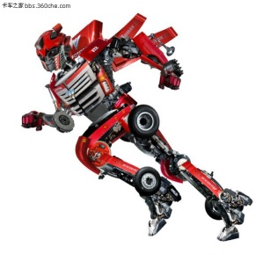
销售快报
福田公司2020年9月份产销情况通报

注：1.本表为销售快报数据，具体数据以定期报告数据为准。2. 欧曼品牌归属于福田戴姆勒，福田戴姆勒与福田康明斯是50：50的合资公司。3.新能源汽车包括纯电动汽车、氢燃料电池汽车、插电式混合动力汽车。4.商用车数据含非完整车辆，轻型货车数据含微型货车

证券市场

上交所就《上海证券交易所上市公司自律监管规则适用指引第2号——纪律处分实施标准》答记者问
今日，上交所正式发布《上海证券交易所上市公司自律监管规则适用指引第2号——纪律处分实施标准》（以下简称《处分标准》）。就《处分标准》的发布情况，上交所相关负责人回答了记者的提问。
一、这是上交所首次对外公开纪律处分的具体标准，这一标准的制定和公开有怎样的背景和考虑？
纪律处分是交易所履行一线监管职责的重要手段，也是资本市场监管体系的重要组成部分。这些年，我们一直在着力提升纪律处分的规范化水平。本次公开发布《处分标准》，主要有如下三个方面的考虑。
一是推动提高上市公司质量的组成内容。上市公司是资本市场的基石，提高上市公司质量已成为当前监管的重要目标。10月9日，国务院发布了《关于进一步提高上市公司质量的意见》，对提升上市公司运作规范性、改善信息披露质量，解决突出问题，提高可持续发展能力和整体质量，提出明确要求，作出全面部署。纪律处分工作也应落实上述要求，突出监管重点，优化调整执纪标准。本次发布《处分标准》，旨在完善违规行为认定规则，加大执纪力度，从交易所一线监管的角度，助力提高上市公司质量、促进资本市场平稳健康发展的制度供给。
二是落实新证券法要求，强化精准监管。新证券法专章对信息披露作出规定，大幅强化了违法行为的法律责任，把信息披露的有效性放在更为重要位置，对董监高、控股股东的行为都提出了更严格的要求。相应地，上交所上市公司自律监管纪律处分也需要做好衔接、有效落实。按照分类监管、精准监管的目标，完善上市公司纪律处分标准，紧盯“关键少数”责任，将进一步夯实自律监管制度基础，提升纪律处分工作的精细化水平。
三是进一步提升监管透明度，规范监管履职行为。监管的公开、透明，是提升依法监管水平的应有之义。提升监管透明度，增强可预期性，也是优化当前自律监管工作的重要任务。《处分标准》通过向市场公开纪律处分的具体标准和考量情节，其操作性更强、市场预期更为明确，有助于规范我们自身的监管履职行为，提高依法监管水平。
二、去年以来，证监会多次强调科学监管、分类监管、专业监管、持续监管，持续提升监管效能。《处分标准》对此是否有所考虑，有所体现？
本次制定《处分标准》，遵循“建制度、不干预、零容忍”的方针，以更好落实分类监管、精准监管为目标，着力精细责任区分。尤其在当前内外经济环境复杂，部分上市公司出现经营困难的情况下，充分考虑上市公司实际情况和发展需求，实事求是地对违规行为做好责任区分，既体现监管威慑，又尽量避免对上市公司造成不必要的影响。
一是落实精准监管，将“宽严相济”作为标准制定的基本原则。《处分标准》以“宽严相济”作为指导原则，着力精细化责任区分，区分不同案件类型、同类案件不同个案、同案不同责任主体等方面作出差异化安排，提高自律监管的针对性。同时，《处分标准》充分考虑上市公司实际情况和发展需求，以推动提高上市公司质量为导向，责任追究时为全面整改、“脱胎换骨”、有一定经营能力的公司脱困转型留有空间，使纪律处分既能达到惩戒效果，又减少对上市公司发展的影响。
二是区分案件类型，严肃处理性质严重、影响恶劣的实质违规。《处分标准》按照“管少管精才能管好”的要求，区分不同违规类型，在责任标准、处理力度上有所不同。对于财务造假、资金占用、违规担保、重大并购重组违规等性质严重、影响恶劣的实质违规，严格落实“零容忍”的工作要求，明确公开谴责等较高档次的处分标准，对主要责任人严惩不贷。对于违规性质属于单纯的信息披露形式瑕疵、日常工作疏忽，未对公司造成重大损失、市场影响不大的案件，处理力度较轻，主要以警示提醒为目的。
三是区分个案情节，充分考虑整改情况、主观过错等作出差异化处理。《处分标准》区分违规严重程度，综合考虑涉案金额和比例、实际损失、市场影响、整改情况、主观过错等主客观具体情节，作出差异化处理。典型情形如，自查自纠、快速整改、挽回损失并按规定认真披露的违规行为，可作为从轻、减轻或免除情节；对当事人明显疏忽所致的“无心之失”，将其主观状态作为重要考量情节；但对涉案金额巨大、占比很高、对公司造成实际损失、市场影响恶劣的违规行为，或者故意实施、被发现后拒不核实、拒不整改、不及时对外披露的违规行为，依规严肃查处。
四是区分责任主体，对上市公司与控股股东、董监高责任作出合理分配认定。《处分标准》根据责任人的权限范围、履职情况、作用大小等，合理认定分配不同主体的责任，做到责罚相当。一方面，提高区分上市公司责任与控股股东、实际控制人、董监高责任的精准度，控股股东、实控人主导的违规行为，由其承担主要责任，上市公司或董监高确不知情、没有明显过错，且积极采取补救措施的，可以从轻、减轻或免除处理。另一方面，明确区分公司内部董监高个人责任，包括一般董监高的直接责任与董事长、总经理的管理责任，直接参与经营管理的内部董事与不在公司常规任职的独立董事责任，负责信息披露事务的董事会秘书与直接参与实施相关违规事项的其他董监高责任。
三、能否介绍一下《处分标准》的主要内容？
《处分标准》包括“总则”“一般规定”“分则”“附则”四章，主要内容如下。
总则补充细化了制定依据，明确《处分标准》的适用主体以及可实施的纪律处分种类。一般规定对实施纪律处分过程中遵循适用的基本原则、考量情形、责任区分原则等予以规定，包括一般性从重、从轻、减轻、免除等考量情节，“脱胎换骨”、更换实控人后的责任区分，上市公司与控股股东、实际控制人、董监高责任区分，董监高个人责任区分，公开认定、惩罚性违约金、合并处理原则的适用等。分则分五节规定了具体处分标准，主要涵盖信息披露、规范运作、证券买卖及权益变动披露等三个方面，并对证券服务机构违规专节规定，同时设置违规兜底条款，保证《处分标准》的完整性与周延性。附则则对《处分标准》适用实施作出补充解释。
四、《处分标准》在正式发布实施前，向全市场公开征求了意见。能否介绍一下征求意见的具体情况？
考虑到《处分标准》对上市公司等相关主体的影响，本所于2020年9月4日至18日就《处分标准》向市场公开征求意见，另于9月3日举办了征求意见座谈会，邀请16家上市公司参会听取意见建议。同时，也通过官网等渠道，就市场普遍关心的问题进行了解读。
总体来看，各方反馈积极正面，普遍认为《处分标准》较好体现了分类监管、精准监管要求，明确了各类违规的具体情形及处理标准，给予市场相对明确的预期，对于引导促进上市公司规范运行、维护证券市场秩序和保护投资者利益具有积极意义。
具体来看，反馈意见集中于建议进一步细化、量化适用标准、明晰裁量情节，将违规“红线”划得更细、更密。本所在收到意见后，充分讨论、认真分析，吸收了市场各方的合理意见和建议，对《处分标准》做了进一步修改完善。
五、《处分标准》正式发布后，后续将有什么进一步落实的措施？
下一步，上交所将在证监会的指导下，协同各地证监局，继续认真落实“建制度、不干预、零容忍”的方针，督促上市公司专注主业、改善经营、诚实守信、规范运作，推动提高上市公司质量。
一是积极落实“精准监管、科学问责”要求，充分发挥一线监管“三及时”特点，执行落实好《处分标准》。及时有效处理扰乱证券市场秩序、损害投资者利益的重大恶性违规案件，实事求是地做好责任区分，增强自律监管的公信力。
二是主动适应监管形势与市场实际，持续总结实践经验，不断优化完善类型化违规处理标准。条件成熟后，以监管问答、实施细则等方式适时对外公开，增加法制供给，更好地满足服务于上市公司高质量发展的制度需求。
三是结合《处分标准》的解释适用，做好培训服务、与当事人沟通解释等工作，加强宣传引导，帮助市场正确理解纪律处分的监管逻辑及处理标准，强化事前警示及预防作用，提升上市公司及“关键少数”规范运作水平，从源头上控制和减少违规。
四是持续深化自律监管与行政监管的衔接配合，通过依法依规做好纪律处分工作，有效加强对违规行为的一线监管，形成资本市场的监管合力，协力提高监管执法效能，切实维护投资者合法权益。
（来源：上海证券交易所官方网站）

上交所就《上海证券交易所证券交易规则适用指引第1号——合格境外机构投资者和人民币合格境外机构投资者》答记者问
今日，经中国证监会批准，上交所正式发布《上海证券交易所证券交易规则适用指引第1号——合格境外机构投资者和人民币合格境外机构投资者》（以下简称《QFII、RQFII指引》），自11月1日起施行。就《QFII、RQFII指引》的发布情况，上交所相关负责人回答了记者的提问。
一、请介绍一下本次规则修订的主要背景？
合格境外机构投资者（QFII）和人民币合格境外机构投资者（RQFII）制度分别于2002年和2011年落地实施。这两项制度在引入境外长期资金、优化投资者结构、促进资本市场健康发展等方面发挥了积极作用。
近年来，我国资本市场双向开放不断扩大，A股投资者机构化及国际化水平不断提升。为实施资本市场更高水平对外开放，进一步优化完善QFII、RQFII制度，中国证监会对《合格境外机构投资者境内证券投资管理办法》及其配套规则、《人民币合格境外机构投资者境内证券投资试点办法》及其配套规则进行了修订整合，形成了《合格境外机构投资者和人民币合格境外机构投资者境内证券期货投资管理办法》和《关于实施〈合格境外机构投资者和人民币合格境外机构投资者境内证券期货投资管理办法〉有关问题的规定》。
在此背景下，上交所对相关业务规则进行了相应的修订，发布了《QFII、RQFII指引》，以衔接中国证监会上位规章修订。本次修订对提高资本市场对外开放水平，满足市场需求，促进不同开放渠道协调发展具有积极意义。
二、请介绍一下上交所发布《QFII、RQFII指引》的主要修订内容？
《QFII、RQFII指引》主要修订内容包括以下六方面：
一是扩大投资范围。除原有品种外，合格境外投资者可投资于存托凭证、股票期权、政府支持债券等；同时，允许合格境外投资者参与融资融券交易、转融通证券出借交易以及债券回购交易。
二是修改信息报送要求。为进一步减轻市场主体信息报送负担，对信息报送要求作了修改，规定了相关主体的基本报送义务，并同时制定了配套指南。
三是调整外资持股初始披露比例。全部境外投资者合计持有同一上市公司A股股份达到或超过一定比例时，上交所将公布其已持有该公司股份的总数及占公司股份总数的比例。初始披露比例由26%下调至24%。
四是优化持仓与平仓相关事项。本次修订进一步完善了境外投资者合计持股比例被动超过30%情形的相关处理方式，优化了境外投资者合计持股超过限定比例时的平仓顺序，明确了被通知减持后可申请继续持有相关股份的情形。
五是完善非交易过户相关规定。明确合格境外投资者按照上市公司股份协议转让相关业务规则，办理协议转让所持上市公司股份；新增合格境外投资者可以按照证券登记结算机构的有关规定，办理证券非交易过户相关情形。
六是加强持续监管。明确合格境外投资者及其名下的境外投资者的信息披露相关职责，完善信息披露具体要求；强化受托证券期货经营机构对合格境外投资者的客户交易行为管理职责。
三、在本次修订后，外资持股初始披露比例从26%下调至24%。请介绍一下该项调整主要出于什么考虑？
根据相关规定，所有境外投资者持有单个上市公司A股或境内挂牌股份的总和，不得超过该公司股份总数的30%。为提示境外投资者持有单个上市公司股份的比例即将达到上限，上交所设置了外资持股初始披露比例。
近年来，随着A股纳入MSCI、富时罗素等国际重要指数，境外投资者投资A股的热情和信心不断增强。在与境外投资者和金融机构交流的过程中，不少投资者和机构提出，希望可以及时了解外资对上市公司整体持股水平，以便有更充分的时间做出反应。
上交所在中国证监会的指导下，对相关意见建议进行了可行性研究。作为提升交易便利性的一项举措，现将外资持股初始披露比例由26%调整至24%，即当全部境外投资者持有单个上市公司A股股份合计达到或超过该公司股份总数的24%时，上交所将于次一交易日开市前通过上交所官网公布其持股总数及占公司股份总数的比例。
在我国资本市场持续对外开放的过程中，上交所将在中国证监会的指导下继续关注境外投资者需求，不断提升投资者服务，持续完善资本市场制度规则，提升外资参与A股市场的便利程度。
（来源：上海证券交易所官方网站）

上证指数K线图
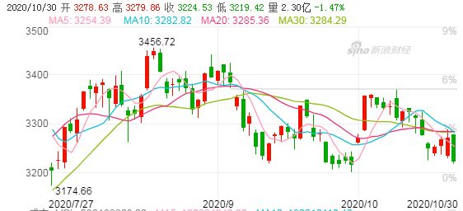

（上证指数K线图，截至10月30日）

福田汽车股价走势图

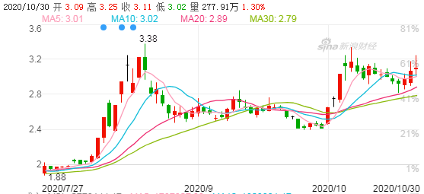

（福田汽车股价走势图，截至10月30日）

嘀嗒出行向港交所提交招股书拟登陆港股
日前，专注于出租车与顺风车业务的嘀嗒出行正式向港交所提交了招股书申请港股IPO，值得一提的是，嘀嗒出行的这次IPO将是首个进行公开招股的中国共享出行企业。
根据招股书显示，2019年度嘀嗒出行的GTV (Gross Transaction Value总交易额，通常平台类公司的营收指标都是以GTV来衡量）达到110亿元，其中顺风车业务营收85亿元，同比增长347.4%。嘀嗒在中国顺风车市场排名第一，2019年市场占有率为66.5％，覆盖了366个城市。
从收入和利润来看，2019年嘀嗒出现了猛增并实现了盈利。招股书显示，嘀嗒在2017年、2018年、2019年营收分别为4893.5万元、1.17亿元、5.81亿元，其中，嘀嗒2019年营收较2018年增长约4倍，并顺利实现了经营利润为正，达到了1.72亿元。今年上半年，嘀嗒的经调整利润为1.5亿元，实现了更大的增长。
2019年下半年，嘀嗒推出“出租车打车助手”和“智慧码”，为出租车扬招业务提供了新的思路。截至目前，嘀嗒已与四个城市开展全面智慧出租车合作。截至2020年6月30日，嘀嗒已在86个城市提供出租车网约服务，并与17个城市建立了战略合作伙伴关系。嘀嗒的机构股东包括蔚来资本、IDG、崇德投资、高瓴资本、京东、携程等，在嘀嗒出行上市前持股比例分别为21.60%、10.23%、7.15%、4.14%、4.14%、2.86%。
据了解，嘀嗒目前主要的收入方式来自于“信息服务费”，对于本身并不拥有车辆也无需向顺风车车主与出租司机支付大规模补贴和激励的嘀嗒来说，固定成本与变动成本都很小。这一轻资产商业模式，让嘀嗒以最小的投入迅速扩大业务规模。有趣的是，滴滴出行在今年也推出了快的新出租，双方在出行业务上的角力究竟能给消费者带来哪些实惠，着实令人期待。
（来源：盖世汽车网）

比亚迪子公司将与日野组合资公司 共同开发纯电动商用车
10月21日，比亚迪股份（01211,HK）发布公告称，比亚迪控股子公司比亚迪汽车工业有限公司（以下简称比亚迪）与日野自动车株式会社（以下简称日野）签署协议，双方将于2021年在中国设立合资公司，共同开发纯电动商用车及电动车零部件，双方分别出资认缴50%股权。
据悉，该合资公司董事长将由日野委派，首席执行官将由比亚迪委派，计划在2025年前推出日野品牌的纯电动商用车。比亚迪在公告中表示，以合资公司为平台，比亚迪与日野将结合各自在纯电动开发及电气化技术领域的优势，共同致力于打造满足不同客户需求的多类型产品，加速推进纯电动商用车的开发进程。未来，比亚迪与日野将尝试在零售和其他相关业务方面展开更深入的合作，促进纯电动商用车普及。
对于合资公司未来发展，比亚迪在公告中称，合资公司设立初期在人员配置、运营管理等方面的建设和完善均需时日，因此合资公司设立后能否顺利推进完成各方面工作，实现预期发展目标，尚存在不确定性。
事实上，比亚迪在今年4月就已发布了与日野签署战略商业联盟协定的公告，宣布双方将合作开发纯电动商用车。而从最新公告内容来看，比亚迪与日野的合资协定得到了进一步落地。
公开资料显示，日野成立于1942年，专注于卡车和客车产品制造，此前有媒体报道称，日野在日本一年销量为7万辆左右。近30年，该公司不断进行电动汽车技术创新，先后推出了轻型电动客车和中型插电式混合动力客车等。
比亚迪商用车是全球领先的新能源商用车品牌，目前拥有纯电动客车、纯电动卡车等电动化产品，自2011年全球首批商业运营的纯电动客车K9在深圳投入运营以来，运营足迹超过50多个国家和地区、300个城市，销量超过5万台，纯电动大客车（10米以上）累计销量居全球第一。
从国内新能源商用车市场来看， 未来该市场仍有广阔空间。中汽协最新数据显示，9月新能源商用车市场回暖趋势明显，当月销量为1.2万辆，环比增长39.5%，同比增长39.2%，其中大部分销量来自于纯电动商用车。
（来源：盖世汽车网）

恒大汽车启动科创板上市辅导 午后股价涨幅超6%
10月19日，据深圳证监局官方消息，中国恒大新能源汽车集团有限公司（以下简称恒大汽车）拟首次公开发行股票并在境内证券交易所上市，已于今年9月22日在深圳证监局进行了辅导备案，现已接受海通证券股份有限公司的辅导。
事实上，恒大汽车拟在境内证券交易所上市的消息早在今年9月18日就已披露，当天，恒大汽车发布公告称，该公司董事会决议公司拟发行人民币股份及于上海证券交易所科创板上市。
业内有分析认为，恒大汽车之所以拟在科创板上市，很大一部分原因是想要借助科创板红利支撑自身发展，作为中国探索科技创新产业的重点板块，科创板从上市至今都是整个中国资本市场最耀眼的明星，各种支持政策纷至沓来，所以科创板也成为最吸引中国科技创新企业的地方。
此前，恒大汽车明确了新能源汽车已成为该集团最重要的业务，并为此将公司名称更改为中国恒大新能源汽车集团有限公司。目前恒大汽车旗下业务包括两个分部，一是健康管理分部，包括互联网+社区健康管理、国际医院、养老及康复产业等，二是新能源汽车分部，包括从事研发、生产和销售新能源汽车等。从恒大汽车2020中报来看，该集团总营收45.1亿元，其中健康管理营收44.57亿元，新能源汽车营收仅5300.1万元。
根据恒大汽车此前的战略目标，该集团要力争在3–5年内成为世界规模最大、实力最强的新能源汽车集团。在产品方面，恒大首款量产车恒驰1将于2021年上半年实现试生产，下半年实现量产。
（来源：盖世汽车网）

吉利参与力帆重整进程
两江基金和吉利迈捷投资以联合体身份，参与力帆股份重整工作。10月9日，*ST 力帆（601777）发布了关于招募重整投资人的进展公告。两江基金和吉利迈捷投资将作为意向重整投资人，参与力帆股份的重整工作。
公告内容显示，2020年9月14日，重庆两江股权投资基金管理有限公司（以下简称“两江基金”）、吉利迈捷投资有限公司（以下简称“迈捷投资”）以联合体身份，按招募公告的规定向管理人提交了意向重整投资人报名材料。
针对报名材料，管理人进行了审查；在管理人指定期限内，两江基金、迈捷投资缴纳保证金并签署保密协议。经管理人确认，两江基金、迈捷投资报名有效，现作为意向重整投资人参与公司重整工作。
在意向重整投资人确定后，管理人将结合重整工作进展，加快与意向重整投资人、债权人等各利益相关方的协商沟通工作。
*ST 力帆在公告中还表示，公司被法院裁定受理重整，存在因重整失败而被宣告破产的风险。此外，本次重整投资人招募仍具有不确定性。
官方数据显示，2020年上半年，力帆股份的营业收入同比大幅下滑69%，至15.8亿元；归属于上市母公司股东的净亏损为25.9亿元，同比扩大174%。
在经营难以为继、陷入流动性危机的情况下，8月6日，力帆股份的控股股东——力帆控股以不能清偿到期债务、资产不足以清偿全部债务为由，向法院申请司法重整。8月21日，法院裁定受理力帆股份司法重整，并指定力帆系企业清算组担任管理人，负责重整工作。8月25日，力帆股份的股票被实施退市风险警示，股票简称随之改为“*ST 力帆”。
8月26日，力帆股份管理人发布公告，招募重整投资人，旨在“协调推进和统筹完成力帆股份的重整工作”，“最终打造股权结构优化、治理结构完善、资产质量优良、具备可持续盈利能力的公司”。 确认参与力帆重整的两江基金和迈捷投资，分别代表了重庆两江新区和吉利控股集团。
天眼查信息显示，两江基金的大股东为重庆两江新区产业发展集团有限公司。根据官方介绍，重庆两江新区将汽车作为其优势支柱产业，引入了包括力帆汽车在内的多家车企，目标在2020年实现产值4500亿元。
迈捷投资的大股东为吉利科技集团有限公司，实际控制人为吉利控股集团董事长李书福。这意味着，吉利或将接手和收购力帆股份。业内人士猜测，后者的上市公司壳资源、土地资产、金融牌照或是吉利看中的部分。
值得一提的是，吉利与两江新区也有过多次互动合作。今年以来，吉利控股集团的盛宝（中国）金融科技项目、吉利高端新能源整车（重庆）生产基地项目、吉利科技智能换电站陆续落地两江新区。
（来源：盖世汽车网）

数据研究


汽车行业2018年11月产销综述

汽车行业2020年9产销综述
9月，国内经济形势继续向好，“六稳”、“六保”任务落实成效日益显现，企业生产经营状况持续好转，供需循环逐步改善，就业物价总体稳定，发展动力活力进一步增强，叠加各地促进消费的相关政策，活动以及双节效应，汽车市场恢复形势继续向好，当月产销保持增长。
从具体数据来看，当月汽车产销均呈现两位数增长，累计汽车产销降幅已收窄至7%以内。商用车在货车以及客车拉动下，继续保持迅猛的增长势头，其中商用车销量与货车销量均刷新了9月历史记录；乘用车本月销量继续保持增长且增幅扩大，对整体汽车市场的增长支撑作用超过了商用车，其中SUV销量刷新了9月历史记录。值得一提的是，本月新能源汽车继续保持增长，其单月销量也刷新了9月历史记录。
从行业发展态势看，四季度，商用车受政策、投资的拉动将继续保持增长态势；乘用车方面，9月下旬开幕的北京国际车展推动了企业新品的全面投放，叠加各地促进消费政策的延续，都将对市场产生利好的影响。
主要汽车上市公司2020年9销量信息汇总
说明：数据来源为各公司9份产销快报公告及中国汽车工业协会产销快讯。
1、月度汽车销量情况汇总表（不含50:50股权共同控制子公司）
上市公司名称 | 销 量（辆）
上市公司名称 | 本月数量 | 去年同期 | 本年累计 | 去年累计 | 累计同比增减
重庆长安汽车股份有限公司 | 128,308 | 98,031 | 877,328 | 784,556 | 11.82%
浙江吉利控股集团有限公司 | 126,365 | 113,832 | 875,472 | 960,205 | -8.82%
长城汽车股份有限公司 | 117,661 | 99,511 | 679,516 | 721,543 | -5.82%
北汽福田汽车股份有限公司 | 63,121 | 42,018 | 502,267 | 389,266 | 29.03%
安徽江淮汽车股份有限公司 | 44,830 | 31,697 | 332,585 | 320,816 | 3.67%
比亚迪股份有限公司 | 41,350 | 40,096 | 264,778 | 331,183 | -20.05%
江铃汽车股份有限公司 | 33,006 | 26,518 | 220,816 | 202,201 | 9.21%
东风汽车股份有限公司 | 15,409 | 13,991 | 126,307 | 118,001 | 7.04%
郑州宇通客车股份有限公司 | 3,938 | 3,646 | 26,840 | 42,140 | -36.31%
海马汽车集团股份有限公司 | 897 | 1,560 | 8,301 | 18,755 | -55.74%
2、月度汽车销量情况汇总表（含50:50股权共同控制子公司）
上市公司名称 | 销 量（辆）
上市公司名称 | 本月数量 | 去年同期 | 本年累计 | 去年累计 | 累计同比增减
上海汽车集团股份有限公司 | 602,318 | 549,999 | 3,613,228 | 4,413,947 | -18.14%
广州汽车工业集团有限公司 | 218,042 | 188,632 | 1,407,167 | 1,508,018 | -6.69%
重庆长安汽车股份有限公司 | 205,543 | 159,774 | 1,370,881 | 1,223,853 | 12.01%
浙江吉利控股集团有限公司 | 126,365 | 113,832 | 875,472 | 960,205 | -8.82%
长城汽车股份有限公司 | 117,661 | 99,511 | 679,516 | 721,543 | -5.82%
北汽福田汽车股份有限公司 | 63,121 | 42,018 | 502,267 | 389,266 | 29.03%
安徽江淮汽车股份有限公司 | 44,830 | 31,697 | 332,585 | 320,816 | 3.67%
比亚迪股份有限公司 | 41,350 | 40,096 | 264,778 | 331,183 | -20.05%
江铃汽车股份有限公司 | 33,006 | 26,518 | 220,816 | 202,201 | 9.21%
东风汽车股份有限公司 | 15,409 | 13,991 | 126,307 | 118,001 | 7.04%
郑州宇通客车股份有限公司 | 3,938 | 3,646 | 26,840 | 42,140 | -36.31%
海马汽车集团股份有限公司 | 897 | 1,560 | 8,301 | 18,755 | -55.74%
3、月度汽车产品销量明细分类汇总表
（1）中重卡（含底盘）
上市公司名称 | 销 量（辆）
上市公司名称 | 本月数量 | 去年同期 | 本年累计 | 占本公司总销量比例 | 去年累计 | 累计同比增减
北汽福田汽车股份有限公司 | 18,422 | 10,016 | 148,987 | 29.66% | 88,450 | 68.44%
安徽江淮汽车股份有限公司 | 6,532 | 3,242 | 51,540 | 15.50% | 36,185 | 42.43%
江铃汽车股份有限公司 | 81 | 57 | 1,347 | 0.61% | 537 | 150.84%
（2）轻卡（含底盘、微卡）
上市公司名称 | 销 量（辆）
上市公司名称 | 本月数量 | 去年同期 | 本年累计 | 占本公司总销量比例 | 去年累计 | 累计同比增减
北汽福田汽车股份有限公司 | 40,521 | 28,521 | 318,137 | 63.34% | 263,455 | 20.76%
重庆长安汽车股份有限公司 | 21,595 | 22,364 | 179,904 | 20.51% | 188,228 | -4.42%
安徽江淮汽车股份有限公司 | 21,118 | 14,167 | 161,657 | 48.61% | 143,895 | 12.34%
长城汽车股份有限公司 | 22,885 | 13,680 | 160,351 | 23.60% | 98,270 | 63.17%
江铃汽车股份有限公司 | 20,591 | 13,453 | 129,490 | 58.64% | 108,110 | 19.78%
东风汽车股份有限公司 | 13,200 | 10,186 | 112,138 | 88.78% | 93,345 | 20.13%
（3）大中客（含底盘）
上市公司名称 | 销 量（辆）
上市公司名称 | 本月数量 | 去年同期 | 本年累计 | 占本公司总销量比例 | 去年累计 | 累计同比增减
郑州宇通客车股份有限公司 | 3,033 | 3,002 | 21,633 | 80.60% | 35,579 | -39.20%
北汽福田汽车股份有限公司 | 159 | 172 | 3,008 | 0.60% | 4,346 | -30.79%
安徽江淮汽车股份有限公司 | 400 | 314 | 2,047 | 0.62% | 3,141 | -34.83%
重庆长安汽车股份有限公司 | 47 | 58 | 251 | 0.03% | 833 | -69.87%
（4）轻客
上市公司名称 | 销 量（辆）
上市公司名称 | 本月数量 | 去年同期 | 本年累计 | 占本公司总销量比例 | 去年累计 | 累计同比增减
江铃汽车股份有限公司 | 8,218 | 8,056 | 59,507 | 26.95% | 54,787 | 8.62%
重庆长安汽车股份有限公司 | 3,671 | 5,370 | 29,878 | 3.41% | 37,710 | -20.77%
北汽福田汽车股份有限公司 | 3,222 | 2,203 | 26,793 | 5.33% | 22,893 | 17.04%
东风汽车股份有限公司 | 2,155 | 3,013 | 13,920 | 11.02% | 18,416 | -24.41%
郑州宇通客车股份有限公司 | 905 | 644 | 5,207 | 19.40% | 6,561 | -20.64%
安徽江淮汽车股份有限公司 | 340 | 541 | 4,076 | 1.23% | 5,747 | -29.08%
（5）基本型乘用车（轿车）
上市公司名称 | 销 量（辆）
上市公司名称 | 本月数量 | 去年同期 | 本年累计 | 占本公司总销量比例 | 去年累计 | 累计同比增减
重庆长安汽车股份有限公司 | 26,595 | 13,292 | 154,854 | 17.65% | 119,640 | 29.43%
比亚迪股份有限公司 | 16,847 | 9,670 | 90,376 | 34.13% | 97,610 | -7.41%
安徽江淮汽车股份有限公司 | 2,915 | 423 | 27,999 | 8.42% | 27,747 | 0.91%
长城汽车股份有限公司 | 6,619 | 1,877 | 23,913 | 3.52% | 32,186 | -25.70%
东风汽车股份有限公司 | 54 | 792 | 249 | 0.20% | 6,240 | -96.01%
海马汽车集团股份有限公司 | 0 | 0 | 3 | 0.04% | 2,005 | -99.85%
（6）多功能乘用车（MPV)
上市公司名称 | 销 量（辆）
上市公司名称 | 本月数量 | 去年同期 | 本年累计 | 占本公司总销量比例 | 去年累计 | 累计同比增减
安徽江淮汽车股份有限公司 | 4,199 | 3,889 | 29,439 | 8.85% | 33,204 | -11.34%
重庆长安汽车股份有限公司 | 2,644 | 4,950 | 20,855 | 2.38% | 46,026 | -54.69%
比亚迪股份有限公司 | 3,656 | 6,758 | 16,058 | 6.06% | 55,884 | -71.27%
北汽福田汽车股份有限公司 | 537 | 972 | 4,251 | 0.85% | 7,632 | -44.30%
海马汽车集团股份有限公司 | 33 | 66 | 33 | 0.40% | 791 | -95.83%
（7）运动型多用途乘用车（SUV）
上市公司名称 | 销 量（辆）
上市公司名称 | 本月数量 | 去年同期 | 本年累计 | 占本公司总销量比例 | 去年累计 | 累计同比增减
长城汽车股份有限公司 | 88,157 | 83,954 | 495,252 | 72.88% | 591,087 | -16.21%
重庆长安汽车股份有限公司 | 72,463 | 51,142 | 484,028 | 55.17% | 384,110 | 26.01%
比亚迪股份有限公司 | 20,847 | 23,668 | 158,344 | 59.80% | 177,689 | -10.89%
安徽江淮汽车股份有限公司 | 9,326 | 9,121 | 55,827 | 16.79% | 70,897 | -21.26%
江铃汽车股份有限公司 | 4,116 | 4,952 | 30,472 | 13.80% | 38,767 | -21.40%
海马汽车集团股份有限公司 | 864 | 1,494 | 8,265 | 99.57% | 15,959 | -48.21%
北汽福田汽车股份有限公司 | 100 | 21 | 301 | 0.06% | 344 | -12.50%
（8）交叉型乘用车
上市公司名称 | 销 量（辆）
上市公司名称 | 本月数量 | 去年同期 | 本年累计 | 占本公司总销量比例 | 去年累计 | 累计同比增减
重庆长安汽车股份有限公司 | 1,293 | 855 | 7,558 | 0.86% | 8,009 | -5.63%
北汽福田汽车股份有限公司 | 160 | 113 | 790 | 0.16% | 2,146 | -63.19%
（9）发动机
上市公司名称 | 销 量（台）
上市公司名称 | 本月数量 | 去年同期 | 本年累计 | 去年累计 | 累计同比增减
北汽福田汽车股份有限公司 | 38,355 | 31,056 | 267,812 | 230,828 | 16.02%
哈尔滨东安动力股份有限公司 | 38,237 | 22,660 | 264,326 | 166,252 | 58.99%
安徽江淮汽车股份有限公司 | 16,588 | 10,083 | 128,057 | 117,548 | 8.94%
海马汽车集团股份有限公司 | 274 | 1,382 | 2,922 | 6,149 | -52.48%

监管动态

1、认购信托产品事项后续进展披露不及时、不准确
2018年6月9日，公司披露临时公告称，使用闲置自有资金认购单一资金信托《陆家嘴信托——尊同28号单一资金信托》，投资金额2亿元，期限为1年（满6个月可提前终止），投资金额占公司2017年经审计净资产的7.78%。2020年4月3日，公司于2019年年度报告“单项委托理财情况”中披露，上述信托产品已于2019 年6月11日按期赎回，并获得实际收益1,328.64万元。但直至2019年12月底，该信托产品并未赎回。公司有关信托产品赎回情况的信息披露不准确。2020 年8月21日，公司披露公告称，因尊同28号单一资金信托的抵押财产被第三方查封，为保证公司利益，2018年10 月15日公司委托律师提前终止本信托并向法院提起诉讼。经法院判决并公开拍卖，公司于 2019年12月5日以2.14 亿拍卖竞得了评估价为2.96亿元的信托抵押财产。尊同28号单一资金信托本金2亿元，未收取利息1,328.64万元，公司于2020年2月3日办理完产权过户手续，用于抵偿所欠信托资金本息。公司未按期赎回信托产品、提前终止信托计划，并通过拍卖抵押资产抵偿本息，属于信托产品投资事项的重大进展，公司应当按照分阶段披露的原则，就上述进展及时履行信息披露义务，明确市场预期。但公司未及时、准确披露，经监管督促后直至2020年8月21日才予以披露，影响了投资者的知情权。上交所对对安正时尚集团股份有限公司及其时任董事长兼总经理郑安政、时任董事会秘书兼财务总监谭才年予以监管关注。

2、董事在窗口期买卖公司股票
经查明，2020年6月15日，贵州长征天成控股股份有限公司披露公告称，时任董事刘桂华的证券账户于2020年6月10日买入公司股票30,000 股，成交价格为2.15元/股，2020年 6月 11日买入公司股票 30,000 股，成交价格为 2.01元/股，合计买入 60,000 股公司股票，成交金额合计 124,800 元。2020 年 6 月 29 日，公司披露 2019 年年度报告。作为公司董事，刘桂华在定期报告披露前30日内买入公司股票的行为构成定期报告窗口期违规买卖本公司股票。上交所对贵州长征天成控股股份有限公司时任董事刘桂华予以监管关注。

